**Récapitulatif des pages du site e-commerce**

Page d’accueil :

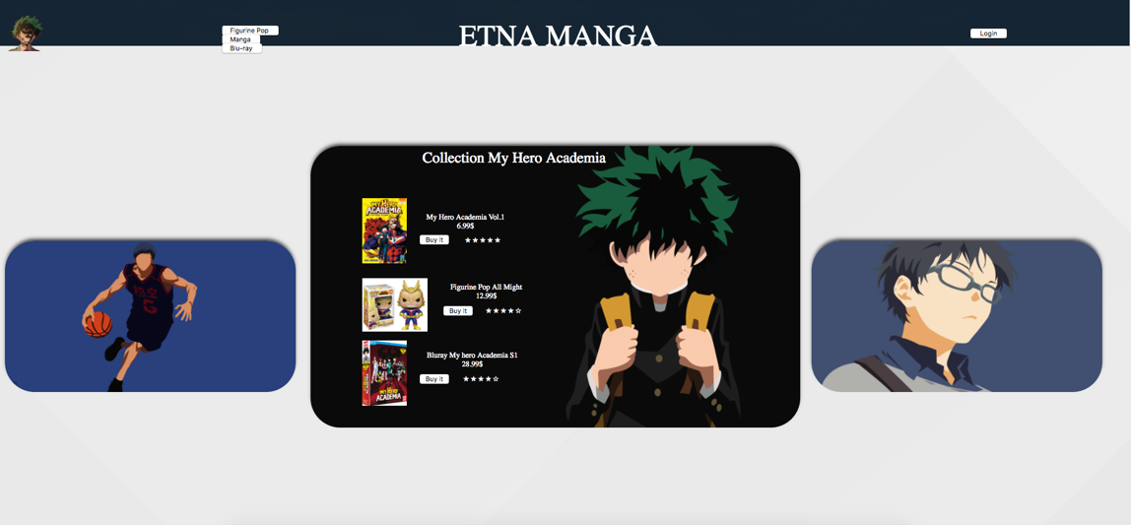

Il y a au total 10 boutons sur la page d’accueil:

-Figurine

-Manga

-Blu-Ray

-All Articles

Ces quatre boutons mènent dans des pages produits.

-3 boutons “Buy it” qui envoies directement les produits dans le panier

-1 bouton “Accueil” situé en haut à gauch

-1 bouton “Login”

-1 bouton “Cart” disponible seulement après connexion.

Page d’articles:

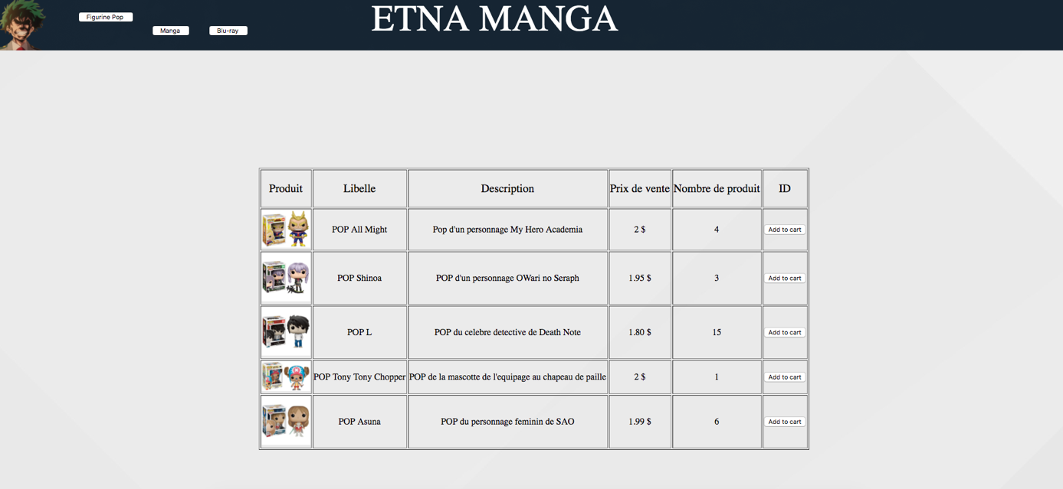

Chaque articles pourra être envoyé dans le panier via un bouton qui sera placé sur la droite l’article en question. Après chaque validation de commande la quantité du produit seras modifié.

ATTENTION, il faut absolument être connecté si vous voulez ajouter des produits au panier, si ce n’est pas le cas il y aura une redirection vers la page login.

Page Login:

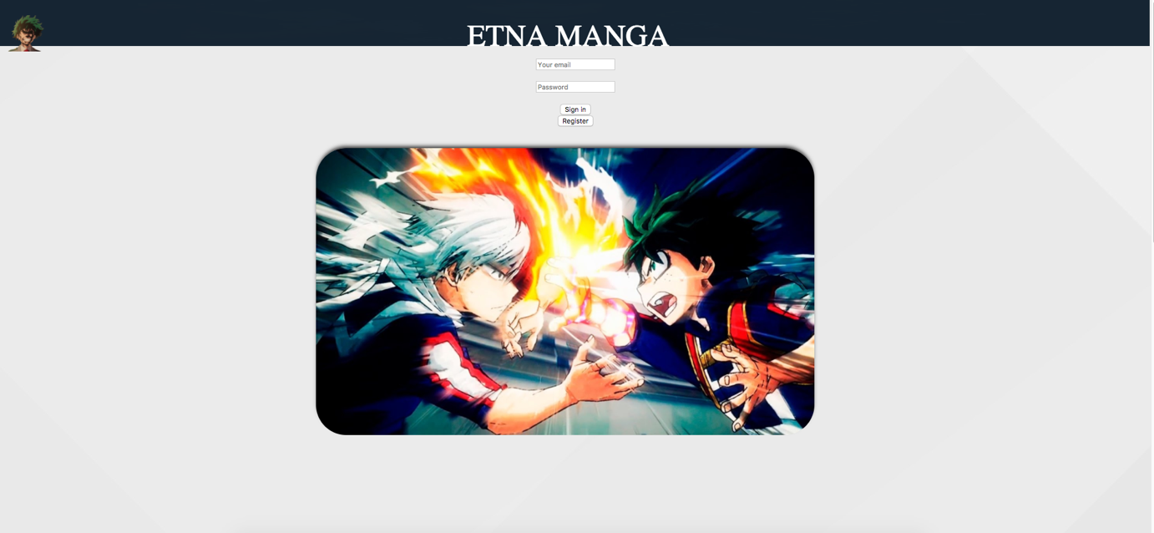

Sur cette page nous pouvons nous connecter si nous possédons un compte sinon créer un compte.

Cette page contient aussi le bouton d’accueil situé en haut a gauche.

Page d’inscription: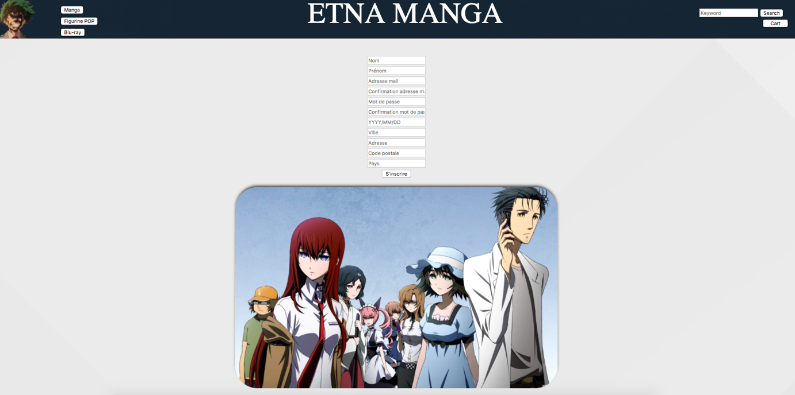

Après avoir complété tout les champs correctement, votre compte aura été créer et vous pourrez donc vous connecter.

Cette page contient aussi un bouton pour revenir à la page d’accueil, un boutton panier ainsi que des boutons vers menant vers des pages articles.

Page Panier:

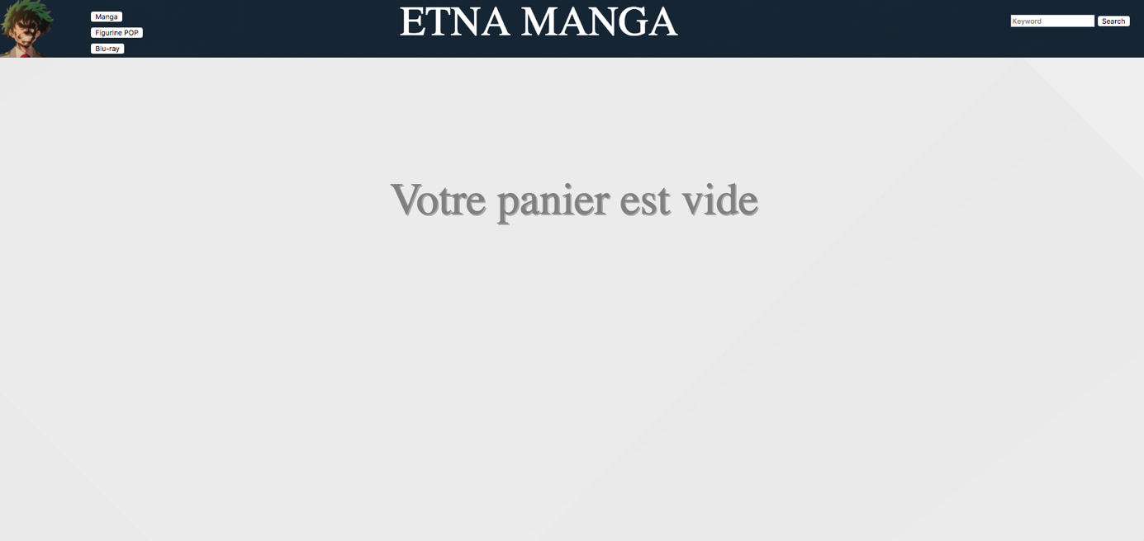

Cette page montre le récapitulatif de toutes les commandes passes. Si vous n’êtes pas connecté, il y aura une redirection vers la page login, si vous etes connecté, alors vous pourrez voir l’historique de vos achats

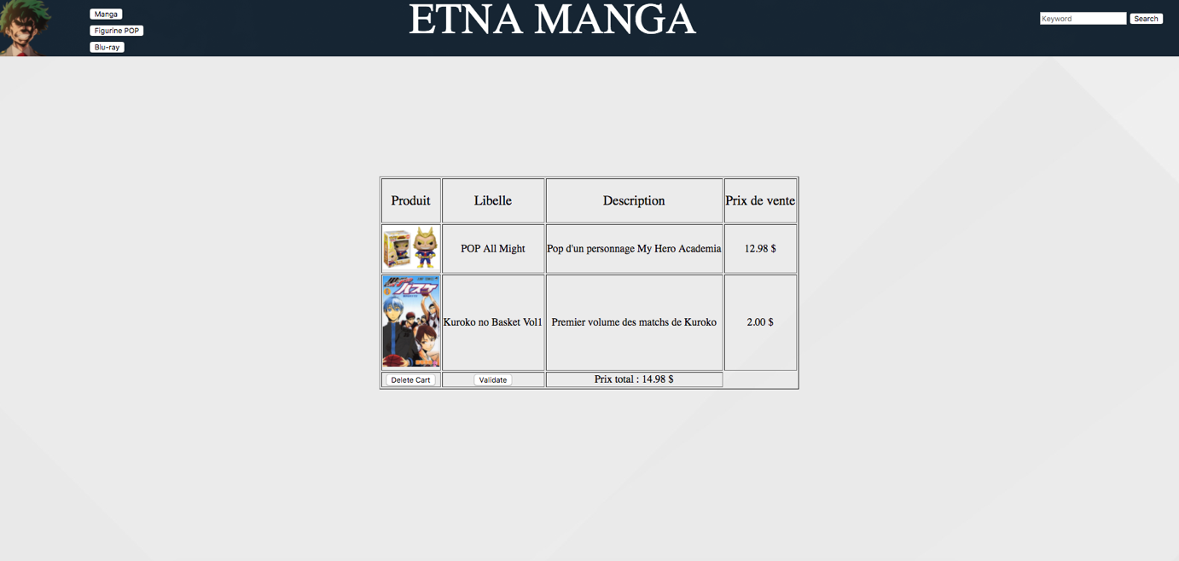

En validant votre commande la base de donnée modifiera le nombre d’article disponible.

Ou vous pouvez tout simplement abandonner votre panier.

La barre de recherche disponible recherchera grâce au libellé tous les articles contenant le ou les mots clés envoyés. Par défaut celle-ci affichera tous les produits si aucun mot clé n’est entré.